La ville au XIX° s

Intro
sujet discours/représentations/espace en mutation

- discours hommes politique+architectes+médecins = problèmes admin/insalubrité
recherche d'une ville idéale

Laurent Baridon souligne que ville au XIX souvent assimilée à un organisme dont l'harmonie et la santé sont garantes de l'équilibre de l'ensemble du corps social

Henri de Saint-Simon (1760-1825) :
à l'origine d'un courant d'idée, soucieux de progrès social = saint-simonisme

Médecin anglais, Benjamin Ward Richardson (1828-1896) :
Hygea a city of Health (1876)

- représentation/ sujet de prédilection pour arrtistes

Impressioniste, Camille Pissaro, Boulevard Manmartre matin d'hiver 1897, représentation moderne du paris Hosmanien
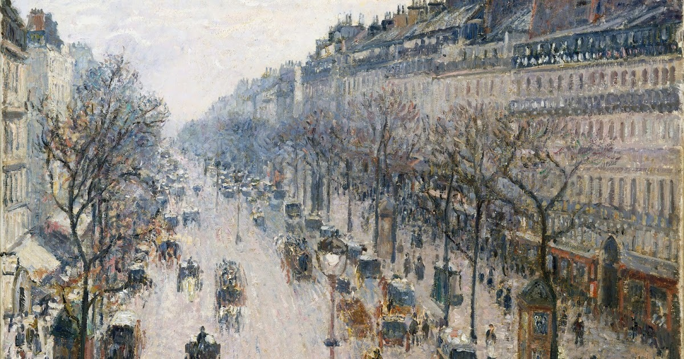
Victor Navlet, Vue générale de Paris prise de l'Observaoire en ballon 1855, huile sur toile, 3,9x7,08m. Paris Musée d'Orsay
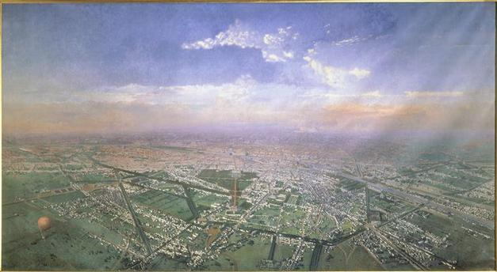
Pierre Vauthier, Saint-Denis : La Fosse aux Anglais, 1889 (faubourgs)
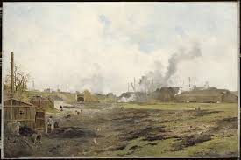

- espace en mutation

à cause des destructions

Hubert Robert, La démolition des maisons du pont Notre-Dame en 1786
destruction urbaine
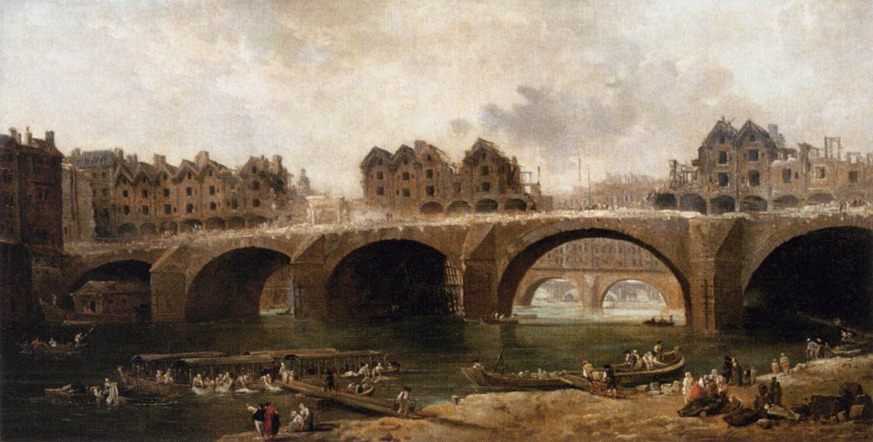

François Dubois, Erection de l'obélisque du Louxor sur place de la Concorde
aménagements
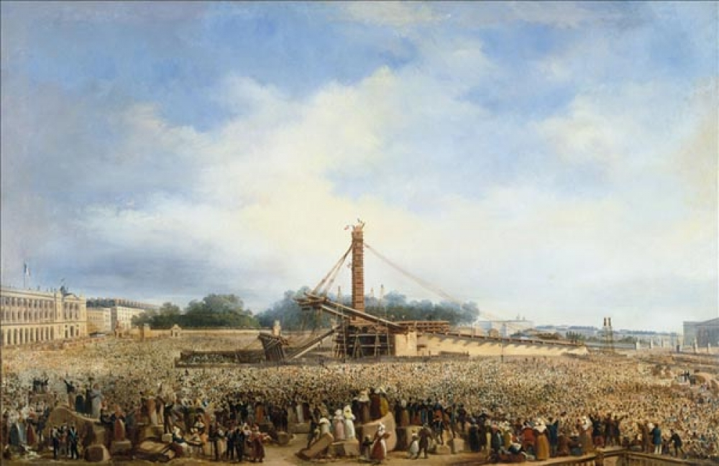
Un nouveau quartier sous le Second Empire : quartier de l'Opéra
constructions
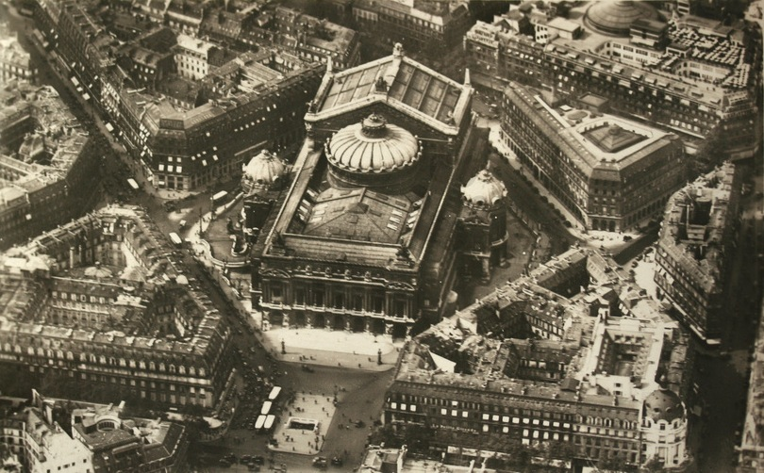

Evolution démographique : forte croissance population grâce à médecine/révolution industrielle (modifs et dev commerce/moyens de transport, indu lourdes, pop campagnes viennent autours villes [en 1861 l'Angleterre a plus de citadins de de campagnards])

Lionel Walden Les docks de Cardiff 1894
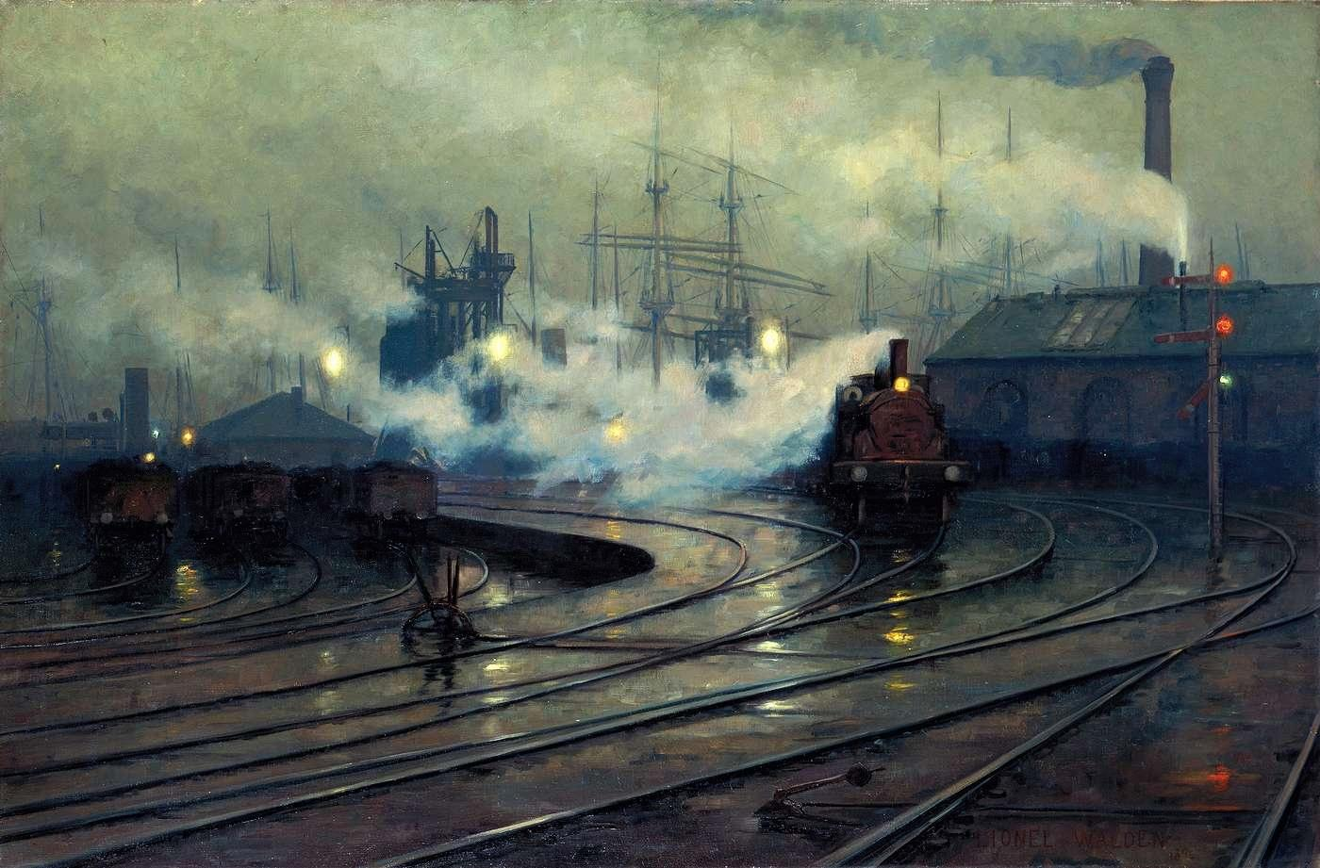
Conditions de vie déplorables dans les faubourg
Vicor Hugo avec membres assemblé var sur place dans "caves" de Lille pour lute contre misére en 1849?
épidémie / pandemie de cholerat : 20 000 morts e 6 mois rien qu'à Paris 100 000 en France)

bcp polution nottament à Londres
Caricature, Le père Thames présentant sa progéniture à la belle ville de Londres, 3 July 1858
The big stink (odeur horrible du fleuve)
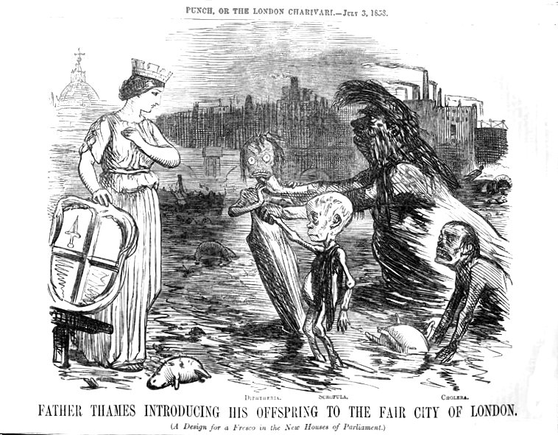

But humaniste + but po = meilleur controle prolétariat suceptible de faire nouvelle révolution/émeutes

- espace qui ce pense : urbanisme

urbanisme = définis schématiquement comme l'art d'organiser les villes que l'on se place sur le plan pratique et/ou esthétique.

Néologisme dans ouvre espagnol Ildefonso Cerdà (1815-1876)

Programme
I.Londres, Munich, Berlin
II.Paris & Vienne
III.Barcelone & l'exemple américain
(Capitales admin centrale, définis par démo/po/art/éco, on parle souvent de métropoles)
IV.Quartiens ouvruer et cité-jardin

I.Londres

John Nash (1752-1835) architecte de Thomas Lawrence (George IV), un homme très cultivé qui aime les arts

Création longue avenue de Carlton House(résidence prince de Galles) jusqu'à Regent's Park(devait y être construit nouveau palais du prince) = Regent's street (1817-1823)

courbe particulière, pitoresque("qui doit être peint")
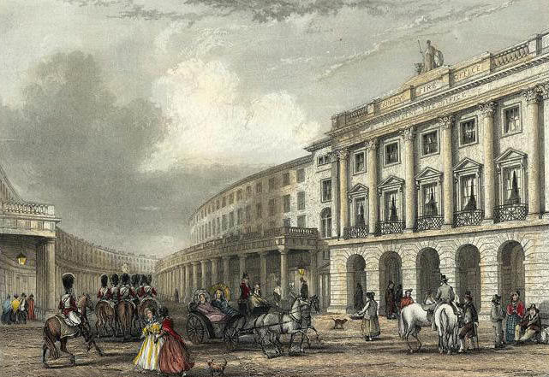

Quadrant in Regent Street engraved by J. Woods 1873

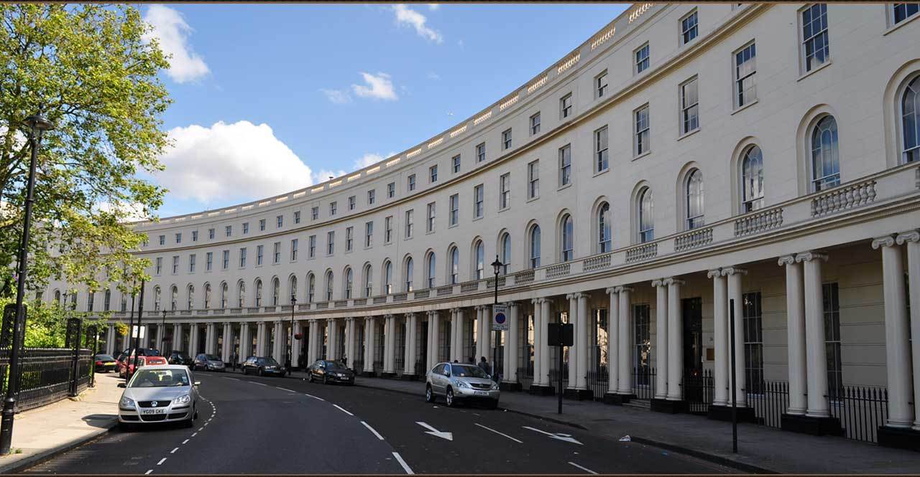

Place en demi-Lune, Park Crescent

portique pour marche piétons
colonnes jumelées
trois niveaux d'élévations
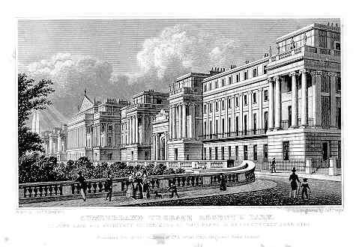
Comberland Terrace
façade monumentale avec portiques d'un ordre colossal

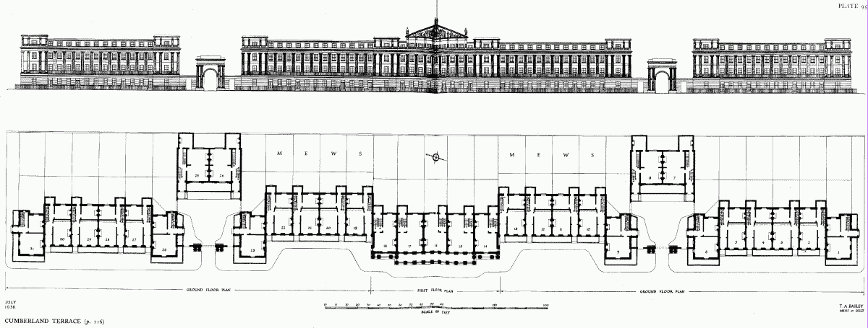
brique couverte d'un enduit blanc, unification d'un ensemble d'appartements dif grâce à facade
Principe similaire =
John Wood le jeune, Royal Crescent, Bath, achevé 1774
autour Belgrave square

caractéristiques urbanisation londonienne : crescent, square(jardin central entouré édifice similaires)

Hyde Park aménagé vers 1820s = spéculation immobilière comme pour squares et larges trottoirs (à ême époque à paris il n'y que trois rues qui en ont)

Londre devient model de modernisation pour tout ces aménagements et aussi pour ces gares

I.Munich

dév pour en faire une capitale digne d nouvel état
trois ppl importants pour ville
Louis Ier de Bavière
Maximilien II
Louis II de Bavière (protecteur wagner)
architectes importants (première moitié XVIII°
Leo von Klenze
Friedrich W.

Axe urbain prestigieux :
LudwigstBe vers la place de l'Odéon
(loggia qui sert de point de fuite pour axe)

séparation entre ancienne ville et nouvelles constructions dans quartier à rues à angles droits?

Régulations pour hauteurs des bâtiments
Bibliothèque d'Etat de Bavière ; élévation inspirée des palais florentins du XV°

Munich, porte de la Victoire (Siegestor)
Académie des beaux-arts de Munich (1808) institutions imporante du XIX° car bcp d'artistes de l'époque y sont formés
La glyptothèque (1816-1830) nouveau musée européen / vielle Alte pinakothek inspiré archi palatiale italienne

Munich perçue comme nouvelle Florence

